Tillsynsbegäran – information om höga naturvärden i avverkningsanmälan A 56840-2023 i Vilhelmina kommun

Detta dokument behandlar höga naturvärden i avverkningsanmälan A 56840-2023 i Vilhelmina kommun. Denna avverkningsanmälan inkom 2023-11-08 00:00:00 och omfattar 55,0 ha.

Vi begär härmed att Skogsstyrelsen fattar beslut enligt miljöbalken som säkerställer att skogens höga naturvärden bevaras samt säkerställer att EU-lagstiftning efterlevs och att artskyddsbrott förhindras. Vi önskar även ta del av de ställningstaganden och beslut som myndigheterna meddelar till följd av aktuell avverkningsanmälan och föreningens inlaga (se 34 § förvaltningslagen).

Nedan beskrivs fynd av naturvårdsarter som gjorts i det avverkningsanmälda området.

# Naturvårdsarter

I avverkningsanmälan har följande 10 naturvårdsarter hittats: kristallticka (VU), tajgaskinn (VU), doftskinn (NT), gammelgransskål (NT), granticka (NT), gränsticka (NT), harticka (NT), rosenticka (NT), skrovellav (NT) och sotlav (S). Av dessa är 9 rödlistade. För rödlistade arter har rödlistekategorin angivits inom parentes. Arter som är signalarter enligt Skogsstyrelsen har markerats med (S).

De påträffade naturvårdsarterna är ett tydligt kvitto på att detta rör sig om en skog med höga naturvärden. I Figur 1 visas en karta över det avverkningsanmälda området, där samtliga fyndplatser för naturvårdsarter som finns registrerade på Artportalen har markerats.

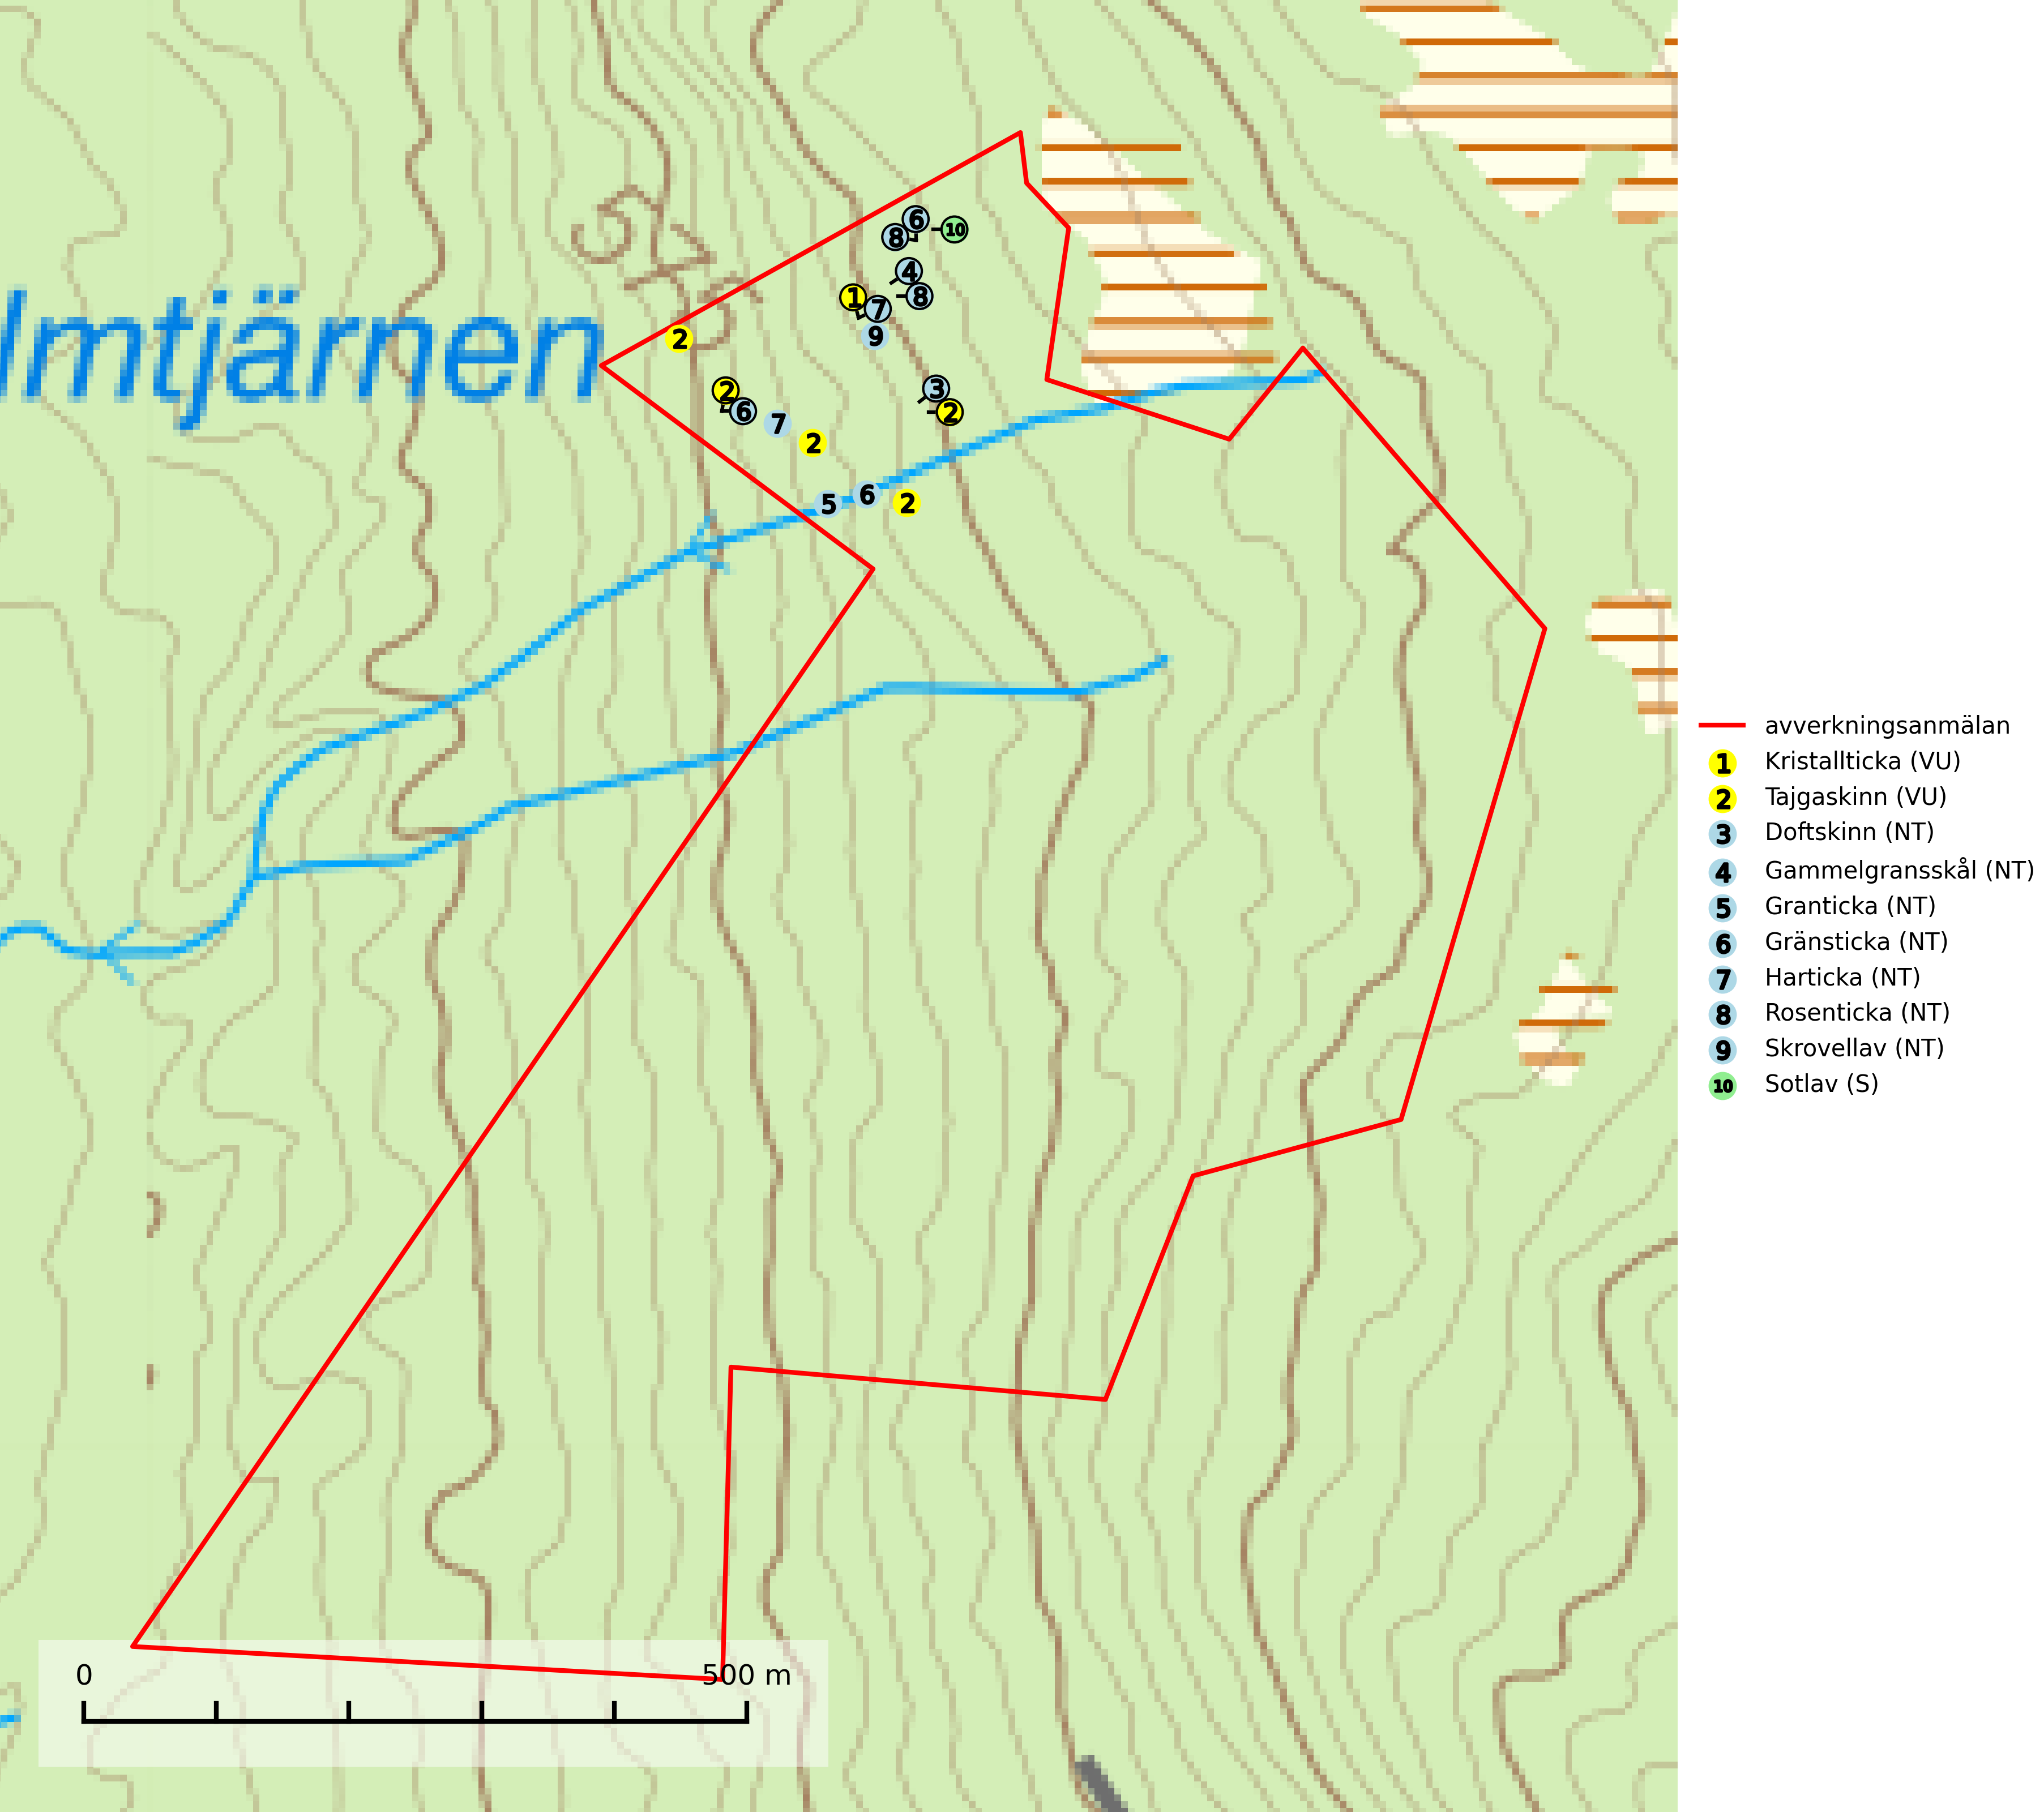

Figur 1. Fyndplatser för naturvårdsarter i det avverkningsanmälda området (röd linje). Markörer utan svart kant är placerade på fyndplatsen. Markörer med svart kant är placerade vid sidan av fyndplatsen och har ett svart streck som visar fyndplatsens exakta position. Kartans mittpunktskoordinat är N 7240411, E 550517 i SWEREF 99 TM.

**Doftskinn (NT)**, rödlistad som nära hotad, är en mycket bra signalart för boreal granskog och indikerar ett gran-skogsekosystem med lång kontinuitet av grova lågor. Arten är placerad i toppen av Skogsstyrelsens värdepyramid för bedömning av skog med höga naturvärden och har klassats som en “urskogsindikator”, då den förekommer med ett tydligt optimum i helt eller nästan helt orörda skogar (Nitare & Skogsstyrelsen, 2019).

**Gammelgransskål (NT)** är en liten skålsvamp som växer på gamla granar med skrovlig bark. Typiska växtplatser är gransumpskog i myrkanter, bäckdråg, bäckraviner och skuggiga bergssluttningar, men också skog på torrare mark kan hysa arten om beståndet har stark naturskogskaraktär. Bestånd med arten bör behandlas som nyckelbiotoper och sparas vid en slutavverkning. Även gallring bör undvikas (SLU Artdatabanken, 2024; Nitare & Skogsstyrelsen, 2019).

**Granticka (NT)** förekommer främst i äldre skogar med naturskogskaraktär, liksom i dimensionsavverkade och plockhuggna skogar. I äldre grannaturskog i norra Sverige är den alltjämt en förhållandevis vanlig karaktärsart, medan den längre söderut blir allt mer sällsynt. I Götaland och delar av Svealand är den en god signalart för skyddsvärda granskogsmiljöer. Arten bedöms ha minskat starkt under senare år på grund av skogsavverkningar, då den framför allt växer i äldre granskog med långvarig grankontinuitet. I urskogsliknande bestånd i norra Sverige kan ibland påträffas den mycket sällsynta tickan grantickeporing (VU), som lever på döda grantickor (SLU Artdatabanken, 2024; Nitare & Skogsstyrelsen, 2019).

**Gränsticka (NT)** är en mycket bra signalart inom hela sitt utbredningsområde. Den är huvudsakligen knuten till restbestånd av barrnaturskog och förekommer med ett tydligt optimum i orörda eller måttligt påverkade gamla granskogar där det föreligger långvarig kontinuitet av grov död ved. Lokaler som hyser arten, speciellt i mellersta och södra Sverige, bör undantas från skogsbruk (SLU Artdatabanken, 2024; Nitare & Skogsstyrelsen, 2019).

**Harticka (NT)** är normalt en mycket bra signalart för granskogar med höga naturvärden. Även när svampen påträffas i mer påverkade skogar är det nästan alltid fråga om skogsmiljöer i sena successionsstadier med höga naturvärden. Skogsskötselåtgärder på eller i omedelbar närhet av växtplatserna kan innebära ett hot mot arten (SLU Artdatabanken, 2024; Nitare & Skogsstyrelsen, 2019).

**Kristallticka (VU)** är en mycket krävande art som växer i urskogsartade barrnaturskogar där det finns rikligt med grov död ved i olika nedbrytningsstadier. Den är placerad högst upp i Skogsstyrelsens värdepyramid för bedömning av skog med höga naturvärden och är en av våra främsta naturvärdesindikatorer på skyddsvärda barrnaturskogar. Alla skogsskötselåtgärder på eller i omedelbar närhet av lokalerna påverkar arten negativt liksom den minskande andelen död ved i kulturskogarna (SLU Artdatabanken, 2024; Nitare & Skogsstyrelsen, 2019).

**Rosenticka (NT)**, rödlistad som nära hotad, ingår i en karaktäristisk association av vedsvampar som växer på gamla, grova granlågor i urskogsartade barrskogar. Den är placerad i toppen av Skogsstyrelsens värdepyramid för bedömning av skog med höga naturvärden och indikerar ett granskogsekosystem med långvarig kontinuitet av grova lågor. Artens beroende av grova granlågor innebär att alla skogsskötselåtgärder på eller i omedelbar närhet av lokalerna utgör ett hot på lång sikt. Det är angeläget att populationerna inte ytterligare glesas ut och ett tillräckligt antal områden där arten nu finns måste sparas för framtiden (Nitare & Skogsstyrelsen, 2019; SLU Artdatabanken, 2024).

**Skrovellav (NT)** växer på gamla lövträd och på klippor i gamla skogar med hög och jämn luftfuktighet. Slutavverkning av kontinuitetsskog utgör det största hotet och lavens fortsatta förekomst bör säkerställas genom att lokaler med äldre skog skyddas. I områden med mycket hög luftfuktighet kan man på bålen av skrovellav finna en sällsynt parasitsvamp med rödbruna apothecier, skrovellavsknapp *Plectocarpon scrobiculatae* (EN) (SLU Artdatabanken, 2024; Nitare & Skogsstyrelsen, 2019).

**Sotlav** är överallt en mycket bra signalart och visar alltid på skogsmiljöer med höga naturvärden. Den indikerar långvarig förekomst av gamla eller döda träd. På lavens växtlokaler finns vanligen många andra ovanliga arter (Nitare & Skogsstyrelsen, 2019).

**Tajgaskinn (VU)** är placerad högst upp i Skogsstyrelsens värdepyramid för bedömning av skog med höga naturvärden och har klassificerats som en ”urskogsindikator” som kräver närmast orörda skogsmiljöer med långvarig kontinuitet av grova granlågor i olika nedbrytningsstadier (Nitare & Skogsstyrelsen, 2019).